**창의SW 동계훈련 프로젝트 20103316 김윤호**

1. **목표**

창의 소프트웨어 프로그램 동계훈련 간 배운 내용을 바탕으로 독창적인 아이디어를 구현한 프로그램/서비스를 제작한다.

1. **프로젝트 개요**

서울 지하철의 특정 역명, 시간대를 입력하면 그 시간대 열차 각 칸의 혼잡도를 제공해주는 프로그램을 구현한 웹 사이트를 제작한다.

* 1. 프로그램 구현 배경

지하철을 타다 보면 계단이 있거나 환승 통로가 가까운 칸은 사람이 많지만 그렇지 않은 칸은 비교적으로 한산한 것을 자주 볼 수 있다. 이러한 열차 각 량의 혼잡도를 알려주는 프로그램을 구현한다면 승객들이 덜 붐비는 칸을 찾아갈 수 있도록 유도할 수 있을 것이다.

1. 프로젝트 내용

이번 프로젝트에서는 시범적으로 1개의 노선의 정보만 제공하는 웹 사이트를 구축하여 서비스한다.

* 1. 제작에 필요한 데이터

시간대 별 열차의 혼잡도를 제공하는 서비스를 만들기 위하여 서울시 열린 데이터에 있는 시간대 별 승하차량과 환승객 수를 활용한다. 또한 각 역의 계단의 위치를 조사하여 승객이 밀집된 위치를 계산할 수 있도록 한다.

서울시에서 제공하는 데이터는 대부분 엑셀 파일로 되어있으므로 이를 활용하기 위하여 적절한 가공 작업이 필요할 것으로 예상된다.

* 1. 인터페이스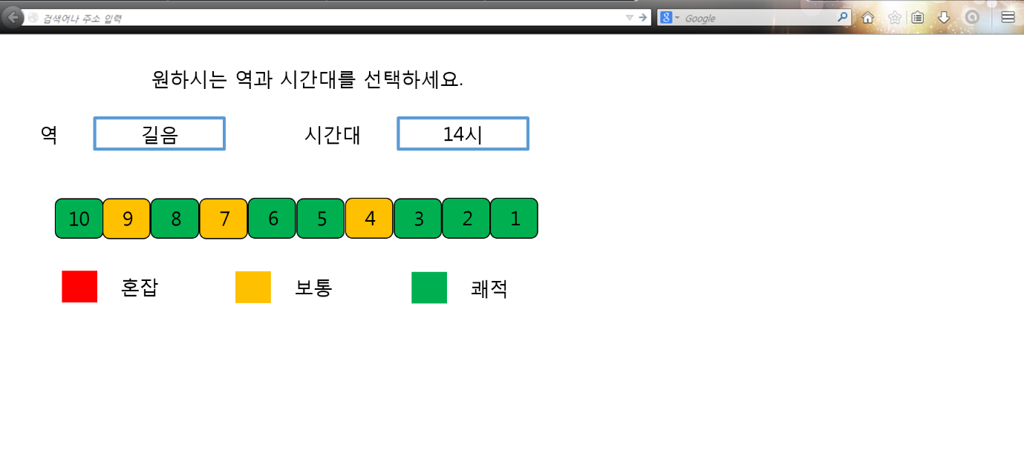

(그림) 프로그램 인터페이스 예상도

사용자는 웹 사이트 상에 있는 텍스트 입력 박스(또는 콤보 박스)를 통하여 원하는 역과 시간대를 선택할 수 있다. 입력 받은 데이터를 토대로 연산한 결과를 열차를 도식화한 그림과 색상으로 혼잡도를 표시한다.

인터페이스 디자인은 HTML5 + CSS3로 제작한다.

* 1. 내부 알고리즘 구현

혼잡도를 계산하는 내부 코드는 Java를 이용하여 제작한다. 이를 웹 서비스에 연결하기 위하여 JSP를 이용하고 Tomcat을 사용하여 웹 서버를 가동한다.

* 1. 기타

여건이 된다면 AWS를 사용하여 Tomcat으로 실행하던 로컬 서버를 실제로 호스팅하여 서비스 해본다.